Федеральное государственное автономное образовательное учреждение высшего образования
«Национальный исследовательский университет ИТМО»

Информационная безопасность

Работа 5: Аудит паролей с помощью менеджера паролей

Выполнил:
Баянов Равиль Динарович
Группа:
P3434

г. Санкт-Петербург
2025
Содержание
Скриншоты снятые при выполнении задания 3
Ответы на вопросы 9
Вывод 10

Скриншоты снятые при выполнении задания

Начальный интерфейс BitWarden после регистрации
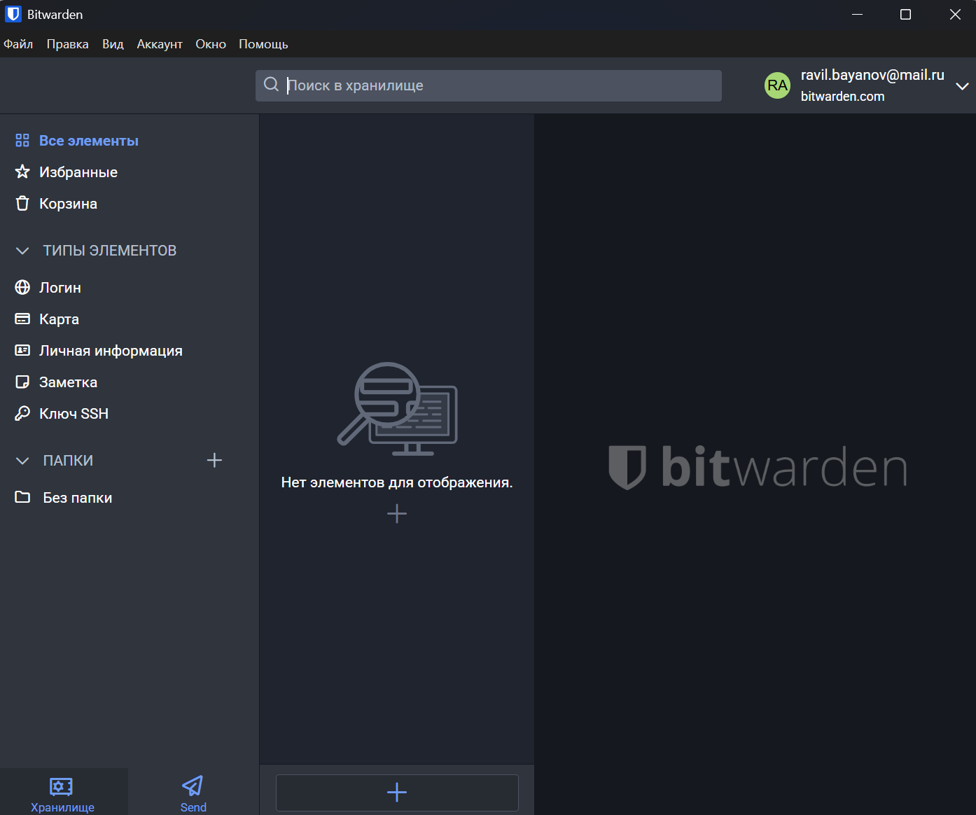
Воспользовавшись сервисом по проверке были ли скомпрометированы пароли прогоним два почтовых ящика: ravil.bayanov@mail.ru и ravilbayan2004@gmail.com
ravil.bayanov:
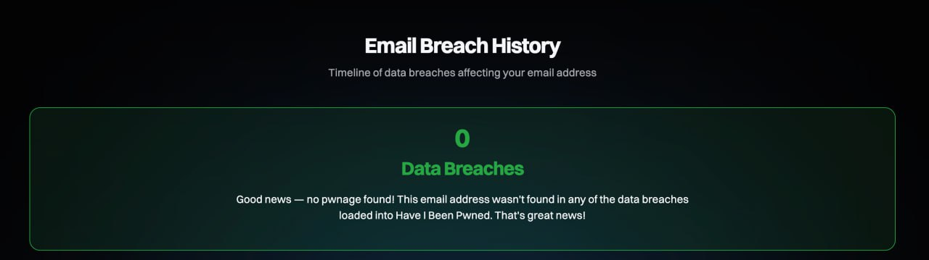
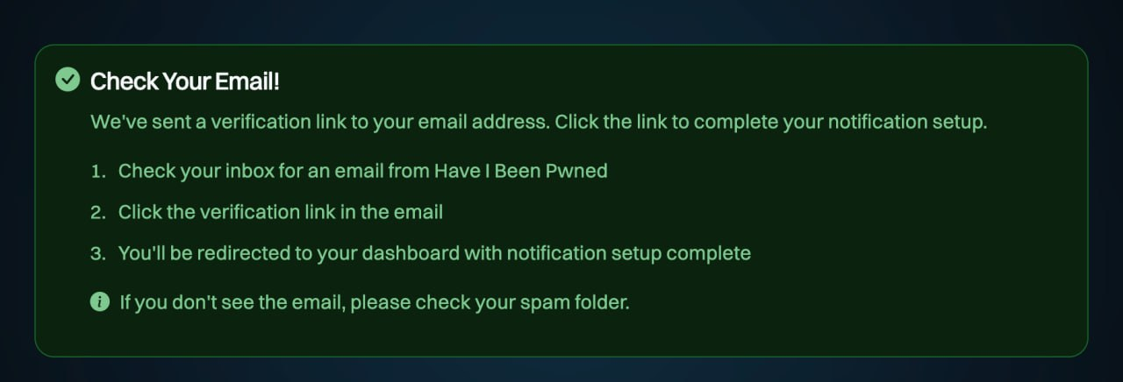
ravilbayan2004:
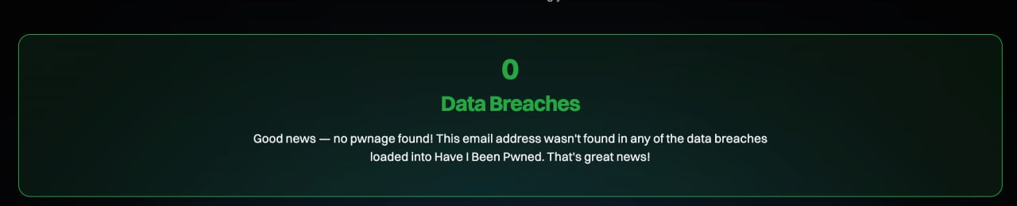
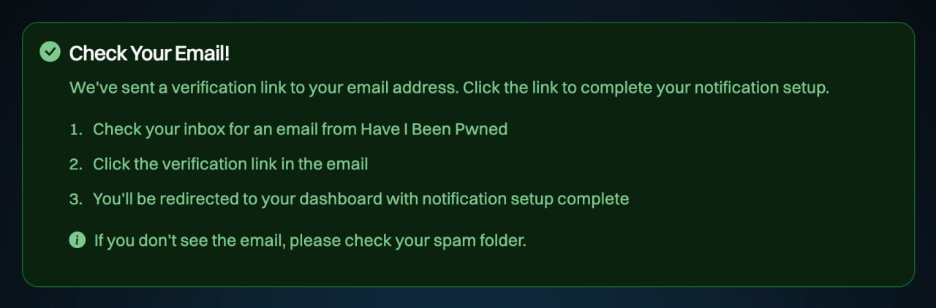
Как видим пароли не были скомпрометированы
Теперь создадим для 5 аккаунтов с помощью менеджера новые пароли
Настройка генератора паролей
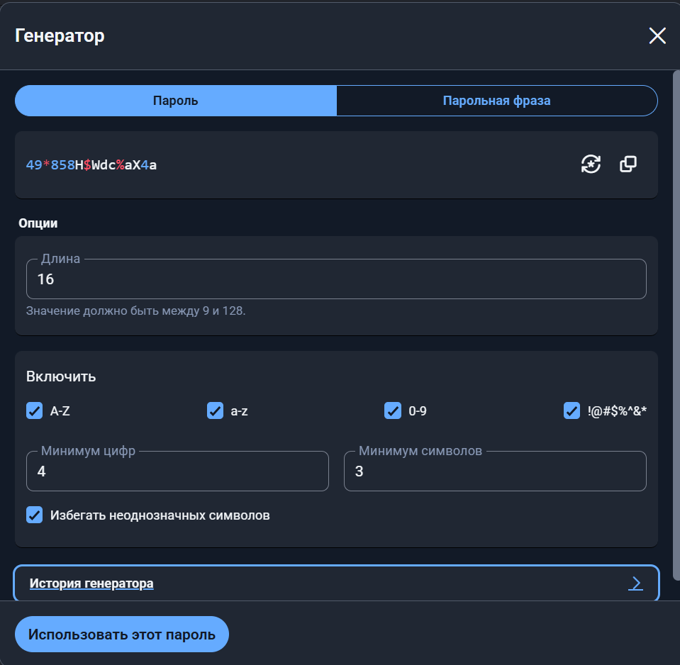
Telegram
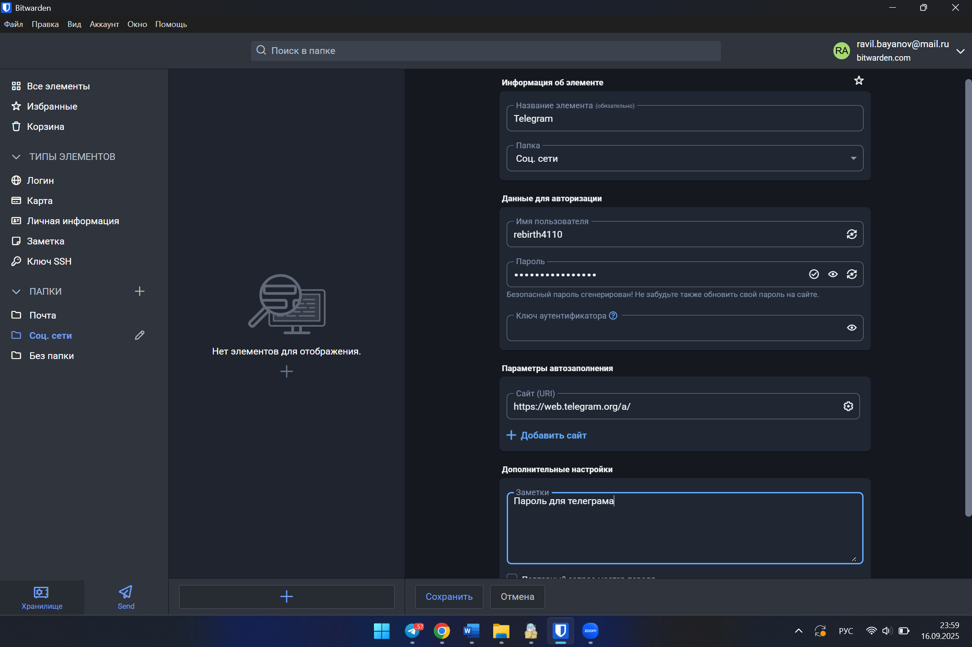

Вконтакте
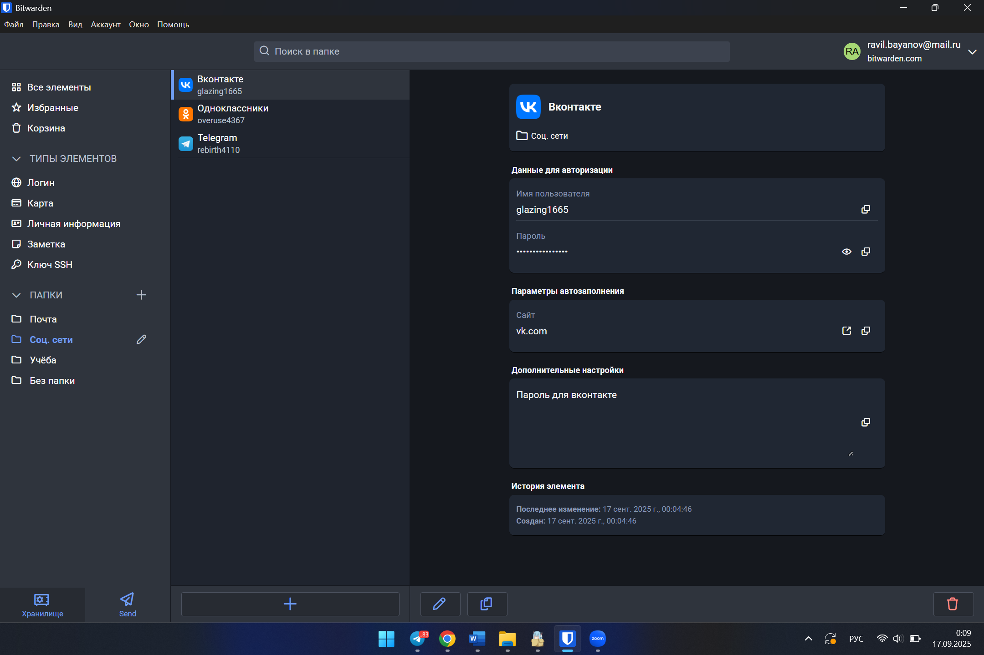
Одноклассники
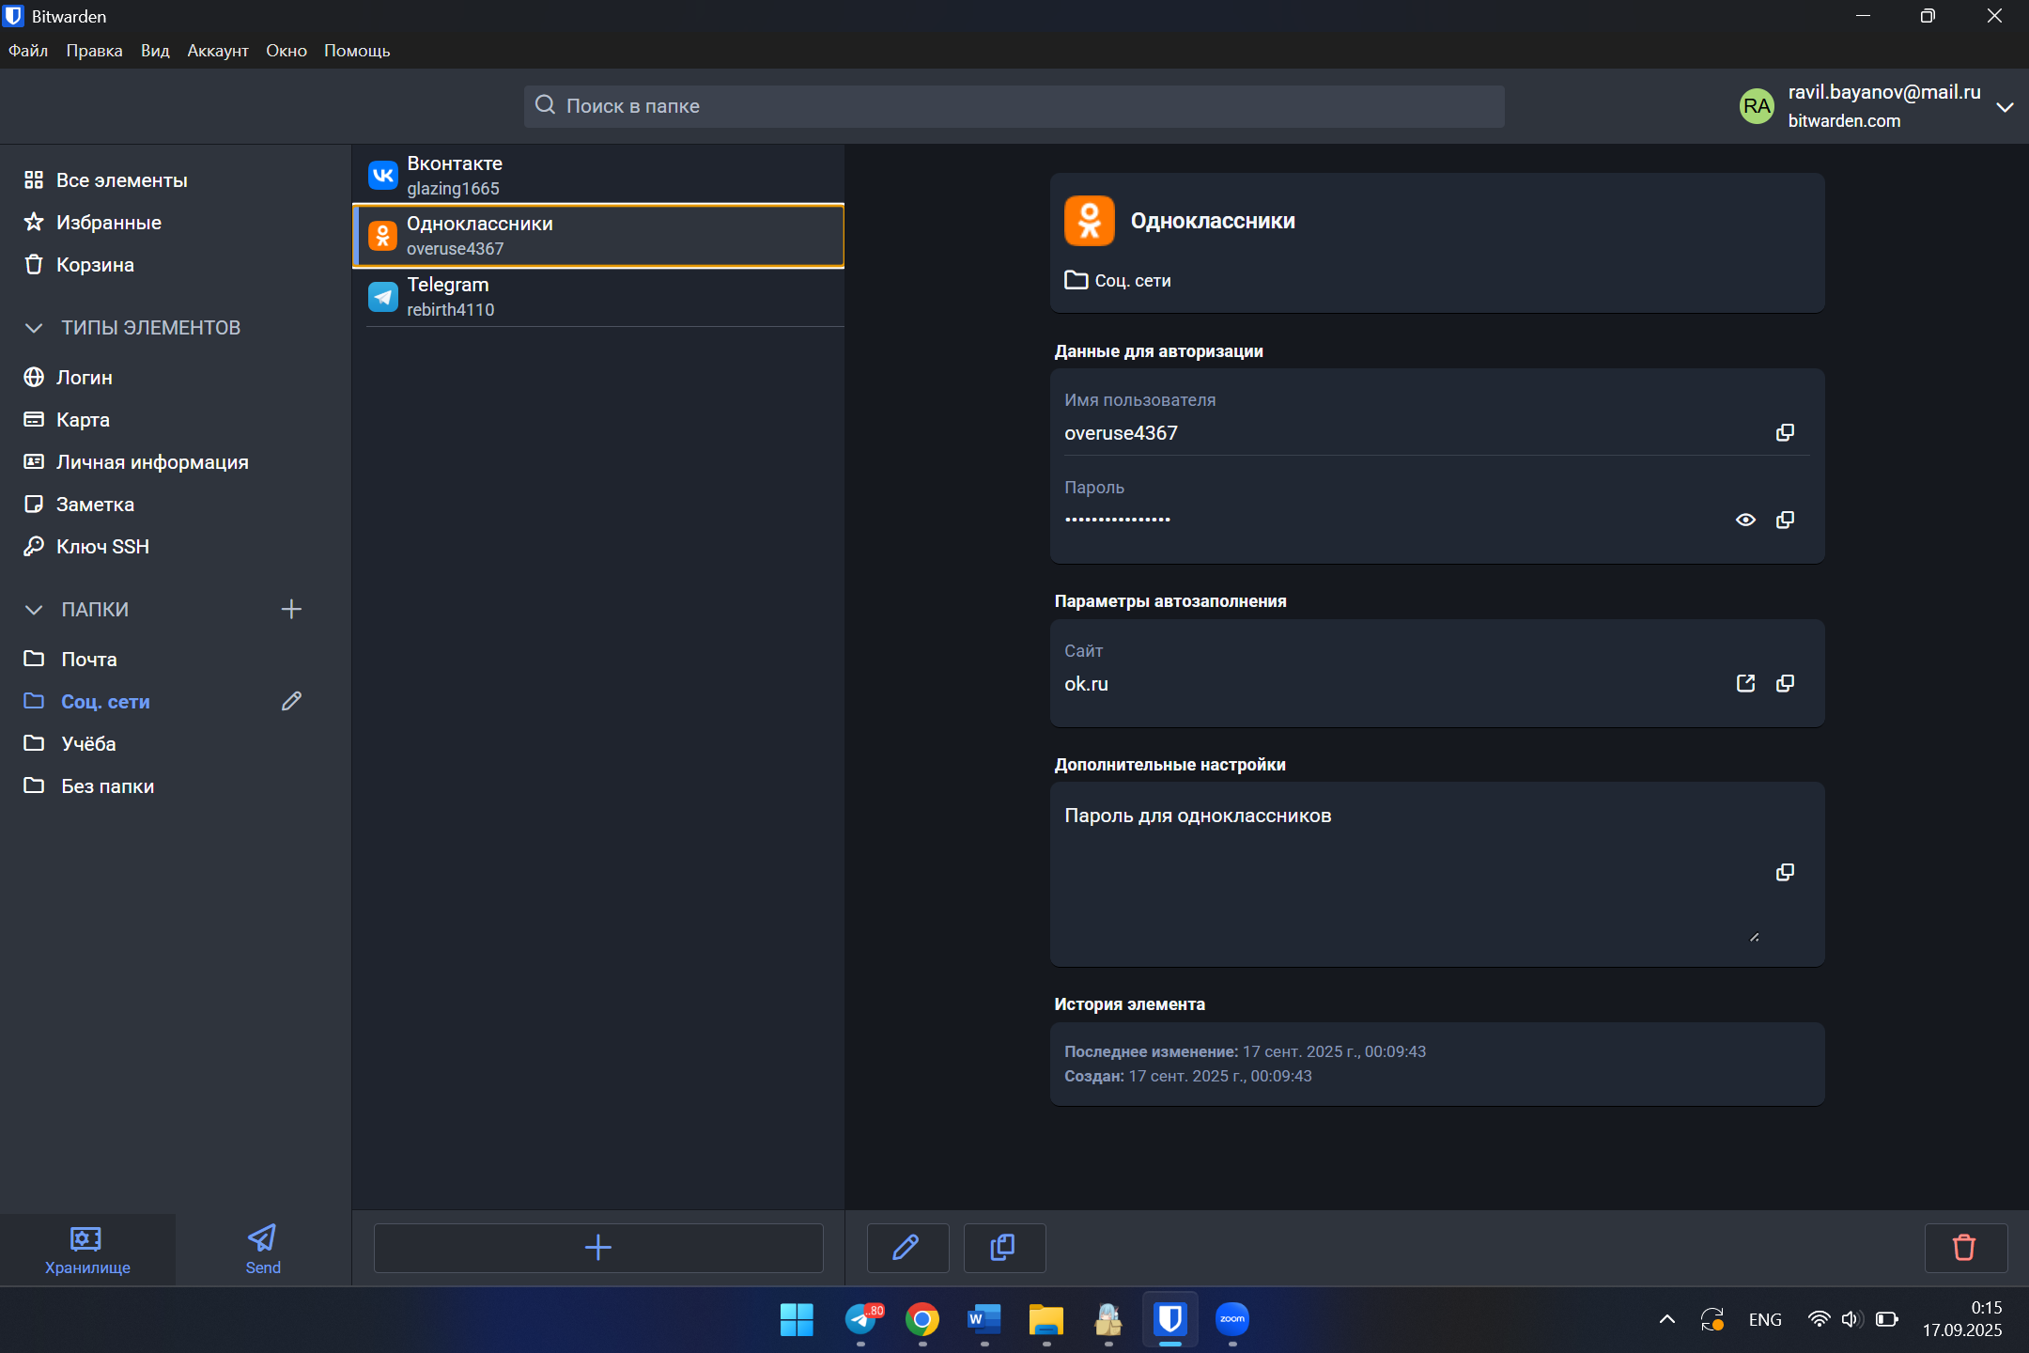
Myitmo
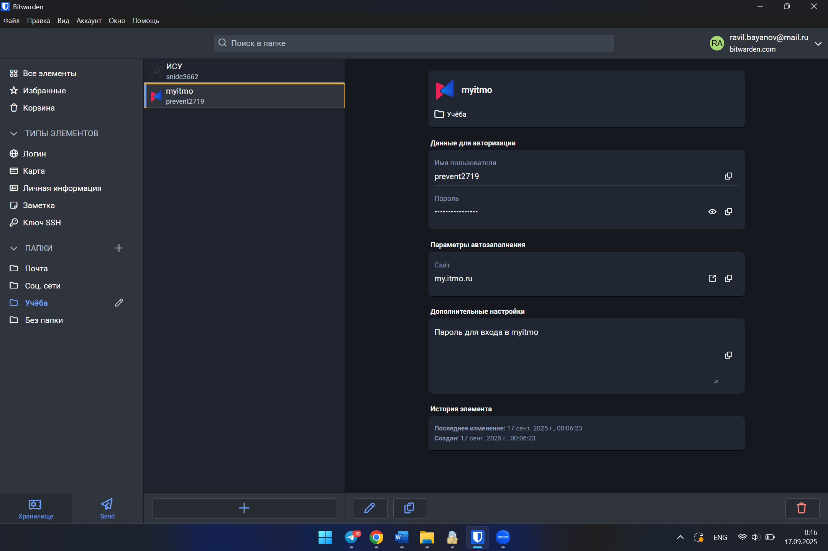
ИСУ
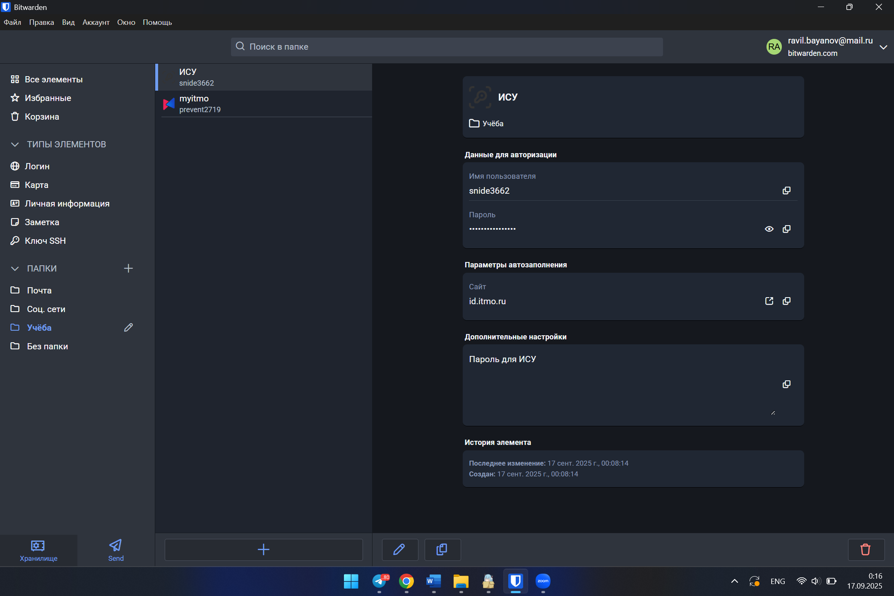
Таким образом, было сгенерировано 5 паролей для 5 аккаунтов разных сервисов
Теперь настроим генерацию одноразовых кодов (TOTP) для 2FA
Настроим для вконтакте
Переходим на вкладу security в приложении и подключаем двухфакторную аутентификацию и копируем секретный ключ аутентификатора после чего вставляем в менеджер паролей
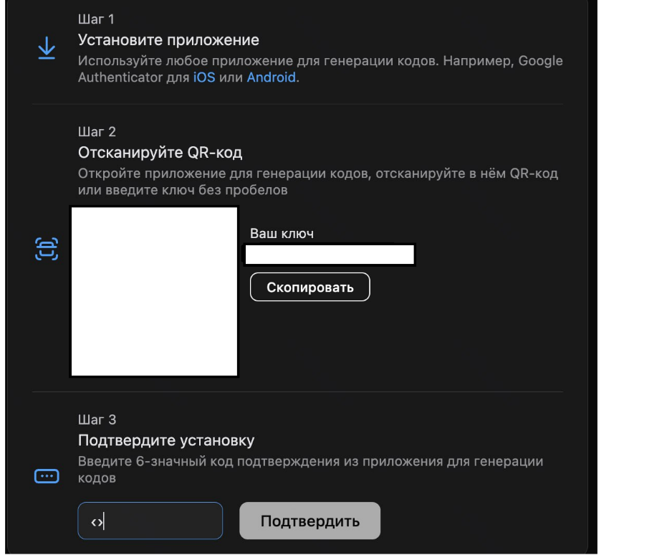
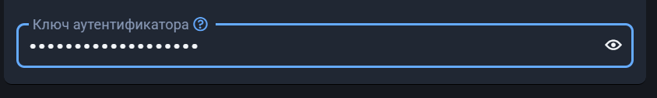
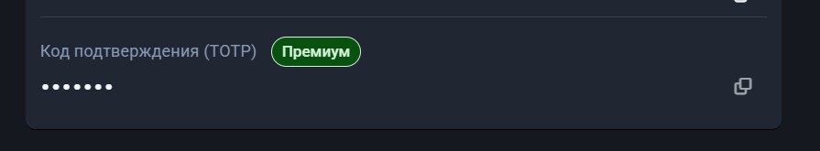
Получаем код подтверждения, который в последствии можно будет использовать при аутентификации в сервисе, в котором подключена двухфакторная аутентификация

Ответы на вопросы

- В ходе данной лабораторной работы выяснилось, что пароли не были скомпрометированы, но это не отменяет того, что мои пароли далеко не самые надёжные, так как есть сервисы, в которых мои пароли повторяются и есть пароли, которые не удовлетворяют правилам генерации паролей. Некоторые из них состоят из одного слова, меньше 12 символов, а также не обладают большим разнообразием символов,
- 2FA – это способ обеспечения безопасности, при котором управление доступом к личным данным, требует прохождение двух видов идентификации. Генераторы кодов никогда не повторяются и приходят они туда, куда имеет доступ только вы, следовательно, вероятность атаки уменьшается.

Вывод

При выполнении данной лабораторной работы я выяснил, как пользоваться менеджером паролей для удобного контроля безопасности своих личных данных. Также я закрепил за собой правила генерации надёжного пароля. В конце я настроил двухфакторную аутентификацию для одного из своих мессенджеров.

